Инструкция шлифовальной машины DSE 300 Intec

Соответствие нормам СЕ. Мы с полной ответственностью заявляем, что данная продукция соответствует нормам EN 50 144, EN 55 014, EN 55 104, EN 61 000-3-2 u EN 61 000-3-3, согласно директивам 73/23/EWG, 89/392/EWG u 89/336/EWG.

Metabowerke GmbH & Co., Metaboallee, D-72622 Nuertingen
Метабоверке ГмбХ & Ко., Метабоалее, Германия 72622 Нюртинген

Сделано в Германии.
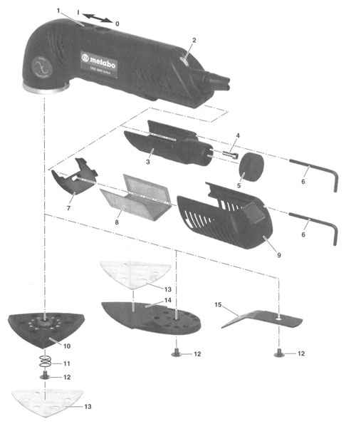
Уважаемый покупатель !
Большое спасибо за доверие, которое Вы оказали нам. купив электроинструмент Метабо. Каждый инструмент Метабо тщательно тестируется и подлежит строгому контролю качества. Но долговечность электроинструмента в большей степени зависит от Вас. Обратите внимание на информацию, данную в этой инструкции по эксплуатации и прилагаемых документах. Чем бережнее Вы будете обращаться с Вашим электроинструментом Метабо. тем дольше он будет надежно служить Вам.

Содержание
1. Соответствие стандартам
2. Применение по назначению
3. Идентификационный номер
4. Комплектация
5. Специальные указания по безопасности
6. Особые качества инструментов
7. Использование
7.1 Включение и выключение треугольной шлифмашины
7.2 Установка и снятие наклеивающихся шлифовальных листов
7.3 Установка числа вибраций
7.4 Выравнивание шлифовальной подошвы
7.5 Снятие и установка шлифовальной подошвы
7.6 Снятие и установка пылесборной кассеты
7.7 Смена фильтpa
7.8Снятие и установка отсасывающего патрубка
8. Советы и рекомендации
9. Техническое обслуживание
10. Устранение неполадок
11. Принадлежности
11.1 Установка и снятие пластинчатой шлифовальной подошвы
11.2 Установка и снятие чистильного (скребкового) ножа
12. Ремонт
13. Защита окружающей среды
14. Технические данные

1. Соответствие стандартам

Мы со всей ответственностью заявляем, что данный продукт соответствует указанным на странице 2 нормам и нормативным документам.

2. Применение по назначению

Данная треугольная шлифмашина предназначена для сухого шлифования и полировки, для зачистки с применением скребкового ножа. За ущерб, возникший в результате применения прибора не поназначению. Ответственность несет только пользователь. Общепринятые предписания по избежанию несчастных случаев и прилагаемые указания по технике безопасности должны соблюдаться.

3. Идентификационный номер
Пожалуйста, перенесите идентификационный номер, указанный на типовой табличке электроинструмента, в предусмотренную для этого графу списка запасных частей. Этот номер Вам потребуется для заказа запасных частей.

4. Комплектация
1. Передвижной включатель (0/1)
2. Установочное колесо (установка числа вибраций)
3 Отсасывающий патрубок
4. Винт с внутренним шестигранником
5. Заглушка
6. Шестигранный ключ
7 Крышка
8. Фильтр для пыли
9. Пылесборная кассета
10. Шлифовальная подошва (с дырками)
11. Пружина
12. Винт с внутренним шестигранником
13. Перфорированный клеющийся шлифовальный лист
14. Пластинчатая шли(})овальная подошва
15 Чистильный нож

3.4.5.7. 8. 9. 14. 15 - в зависимости от комплектации

5. Специальные указания по безопасности
Перед использованием электроинструмента внимательно прочтите прилагаемую инструкцию по технике безопасности (красная тетрадь) и инструкцию по эксплуатации. Сохраняйте все прилагаемые документы, и передавайте Ваш электроинструмент только вместе с ними.
Для Вашей собственной безопасности и безопасности Вашего электроинструмента обращайте особое внимание на места в тексте, обозначенные данным символом!

При работе с данным электроинструментом надевайте защитные наушники и крепкую обувь!

Работа с чистильным ножом:
Части заготовок могут растрескиваться. Существует опасность ранения острыми краями заготовок. Поэтому всегда надевайте защитные очки и рабочие перчатки!

Возникающая во время работы пыль может быть опасна для здоровья (например при обработке дуба. бука, камня и крашенных покрытий, которые могут содержать свинец или другие вредные вещества.)

Эта пыль не должна проникать в кожу и дыхательные пути человека. Применяйте пылесос и надевайте дополнительно подходящую пылезащитную маску! Тщательно удаляйте скопившуюся пыль. например с помощью подходящего пылесоса! Нельзя обрабатывать материалы, содержащие асбест.
Не применяйте треугольные шлифмашины для мокрого шлифования!

Не обрабатывайте поверхности, которые пропитаны едкими жидкостями!
Не обрабатывайте влажные поверхности!
Во время работы поверхность нагревается, и могут появиться ядовитые пары.

6. Особые качества продукта
Очень большая производительность снятия благодаря мощному мотору и большому радиусу
вибраций.
Шлифовальная подошва, которую можно поворачивать без применения дополнительных инструментов, для оптимального достижения трудно доступных мест. Встроенный пылесос (стандартное оснащение в DSE 300 Intec)

7. Использование
! Перед вводом в эксплуатацию сравните, совпадает ли указанное на типовой табличке
прибора сетевое напряжение и сетевая частота с данными Вашей электросети.
7.1 Включение и выключение треугольной шлнфмашины
Использование передвижного выключателя (1) 1 включено О выключено
7.2 Установка н снятие клеющего шлифовального листа Установка
Прижмите клеющий шлифовальный лист (13) к шлифовальной подошве (10).
Снятие
Отделите клеющий шлифовальный лист (13) от шлифовальной подошвы (10).
7.3 Установка числа вибраций
Поверните установочное колесо (2) и установите число вибраций (бесступенчатая установка возможна и во время работы)
Рекомедуемое число вибраций для различных материалов:
1-2 пластик
3-4 металл, органическое стекло (плексиглас)
5-6 дерево

Рекомендуемое число вибраций для различных видов работ:
4-5 зачистка (с применением скребкового ножа или шпателя)
5-6 полировка (с применением клеющего шлифовального войлока, клеющей шлифовальной шк\рки или чистящей шкурки)

7.4 Выравнивание шлифовальной подошвы
Вы можете установить шлифовальную подошву по желанию под углом с периодичностью в 30
градусов.
Потяните шлифовальную подошву (10) вниз
Одновременно поверните ее в нужное положение.
Отпустите шлифовальную подошву (10). если нашли нужное положение, или поворачивайте
дальше, пока она не войдет в него.

7.5 Снятие и установка шлифовальной подошвы
Снятие
Снимите клеющий шлифовальный лист (13).
Ослабьте винт с внутренним шестигранником (12) с помощью шестигранного ключа (6) и
выкрутите его.
Выньте пружину (11) из углубления в шлифовальной подошве (10).
Снимите шлифовальную подошву (10).

Установка
Наложите шлифовальную подошву так. чтобы она вошла в канавки, и ее не возможно было бы
больше поворачивать.
Положите пружину (11) в углубление в шлифовальной плите (10).
Крепко зарутите винт (12) с помощью шестигранного ключа (6).

7.6 Снятие и установка пылесборной кассеты
Если Вы не применяете внешний пылеотсос. а хотите использовать встроенный пылесос. установите пылесборную кассету с фильтром для пыли и крышку.
DSE 300: принадлежность DSE 300 Intec: стандартное оснащение
Снятие
Нажмите на стопорную кнопку на пылесборной кассете (9) и выньте кассету, потянув назад.
Установка
Нажмите на стопорную кнопку на пылесборной кассете (9) и вставьте кассету до упора в треугольную шлифмашину.
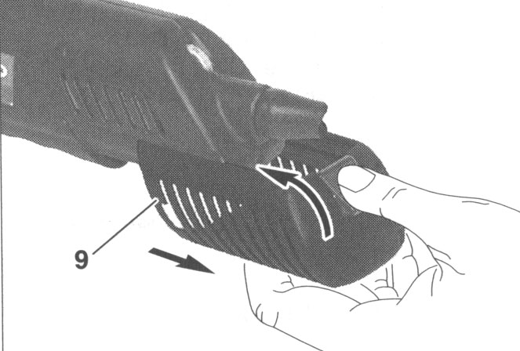
7.7 Замена фильтра для пыли
Снимите пылесборную кассету (9).
Снимите крышку (7).
Выньте фильтр (8).
Вставьте новый фильтр в пылесборную кассету так. чтобы он не выступал из нее.
Установите крышку (7).
Установите кассету (9).

7.8 Снятие и установка отсасывающего патрубка
Если Вы применяете внешний пылеотсос. установите на Вашу шлифмашину отсасывающий патрубок.
DSE 300: стандартное оснащение
DSE 300 Iniec: принадлежность
К отсасывающему патрубку Вы можете подсоединить пылесос Метабо или другой подходящий пылесос.
Если Вы не присоединяете к отсасывающему патрубку (3) пылесос. Вы должны надеть на него заглушку (5).
Снятие
Ослабьте винт с внутренним шестигранником (4) с помощью шестигранного ключа (.6) и
выкрутите его.
Выньте отсасывающий патрубок (3). потянув назад.
Установка
Наденьте отсасывающий патрубок (3) сзади до упора на шлифмашину.
Вставьте винт (4) и крепко закрутите с помощью шестигранного ключа.

8. Советы и рекомендации
Ведите шлифмашину по обрабатываемой поверхности с небольшим нажатием. Производительность шлифовки повышается не за счет сильного нажатия. Чтобы получить отлчный результат шлифовки. Вам нужно вовремя менять изношенные шлифовальные листы. Для оптимальной производительности отсоса регулярно меняйте фильтры для пыли.

Примеры применения принадлежностей
Труднодоступные места как например профили, пазы и узкие промежуточные пространства Вы можете быстро и удобно обрабатывать с помощью пластинчатой шлифовальной подошвы. Пластинчатая шлифовальная подошва с верхней и нижней стороны может бытьоснащена с помощью клеюшей шлифовальной шкурки. Вы можете приобрести шлифовальные шкурки разл1гчной зернистости.
Дерево, металл, крашенные поверхности шлифуйте с помощью корундовых клеюших шлифовальных листов, цветные металлы, ка-мень. стекло и лакированные поверхности - с помощью клеюших шлифовальных листов с карбитом кремния. Металл, пластик и лакированные поверхности Вы можете шлифовать и с помощью шлифовальных листов из кабрита кремния с покрытием, которые по сравнению с шлифовальными листами без покрытия более долговечны. Полировать Вы можете с помощью клеющего полировального войлока, шлифовального холста. Отложения, как например остатки пенорезины от покрытий для пола. а также остатки клея. гипса, краски Вы можете удалить с помощью скрбковых ножей различной ширины или с помощью шпателя.

9. Техническое обслуживание
Чистка отсасывающего канала
Прочищать отсасывающий канал нужно, если он засорен и препятствует пылеотсосу. Снимите пылесборную кассету (9) и отсасывающий патрубок (3). Вставьте проволоку длиной примерно 20 см (17) в отсасывающий канал (16) до сгиба и устраните засорение (18). Засорение также можно устранить с помощью сжатого воздл v:
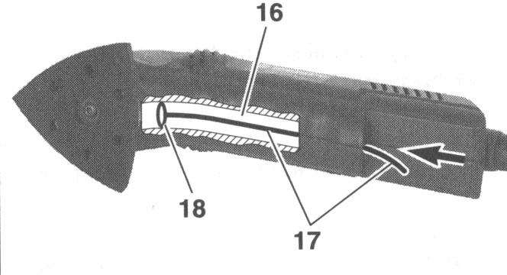
10. Устранение неполадок
Клеющий шлифовальный лист не держится на шлифовальной подошве.
Возможные причины:
Схватывающая поверхность шлифовальной подошвы загрязнена или изношена. Меры:
Почистите шлифовальную подошву (10) щеткой. Замените шлифовальную подошву (10).

Во время выравнивания шлифовальная подошва больше не входит в канавки.
Возможные причины:
Глухие отверстия в шлифовальной подошве засорены. Меры:
Снимите шлифовальную подошву (10) и прочистите отверстия.

Недостаточный отсос
Возможные причины: (с применением пылесборной кассеты) Фильтр заполнен шлифовальной пылью. Меры:
Фильтр вытряхнуть или заменить.
Дальнейшие возможные причины:
Отсасывающий канал засорен. Меры:
Постучите рукой по шлифмашине.
Подключите внешний пылеотсос.
Прочистите отсасывающий канал, как описано в разделе "техническое обслуживание"

11. Принадлежности
Применяйте только оригинальные принадлежности Метабо
Для выбора нужных принадлежностей сообщайте продавцу точный тип Вашего
электроинструмента.
А Перфорированная шлифовальная подошва со свойством "схватывания"' (на замену)
В Пластинчатая шлифовальная подошва с самоклеющейся пленкой со свойством "схватывания"
С Самоклеющаяся пленка со свойством "схватывания" (на замену)
D Перфорированные шлифовальные листы (корунд или карбит кремния, различная зернистость)
Е Самоклеющиеся шлифовальные шкурки (различная зернистость)
F Самоклеющиеся чистящие шкурки
G Самоклеющийся полировальный войлок (твердый)
Н Скребковый нож (различная ширина лезвия)
I Скркбковые ножи с твердосплавными напайками
J Шпатели из пружинной стали
К Отсасывающий патрубок с заглушкой
L Пылесборная кассета с крышкой и фильтром для пыли
М Фильтр для пыли (нормальный. неотбелсРный)
N Отсасывающий шланг (5 м)
О Переходник (Д=35/58 мм. для присоединения отсасывающего шланга к специальному и
обычному пылесосам Метабо)
Р Присоединительный переходник (для присоединения отсасывающего шланга к обычному
бытовому пылесосу)

11.1 Установка и снятие пластинчатой шлифовальной плиты Установка
Установите пластинчатую шлифовальную плиту (14) так. чтобы сцепляющая поверхность
указывала вниз. а острие - вперед. Кроме того два штифта треугольной шлифмашины должны
войти в отверстия на пластинчатой шлифовальной подошве (14).
Крепко закрутите винт с внутренним шестигранником (12) без пружины (11) с помощью
шестигранного ключа (6).
Снятие
Для снятия пластинчатой шлифовальной подошвы следуйте рабочим шагам установки только в
обратном порядке.

11.2 Установка и снятие скребкового ножа ! Опасность ранения острыми краями! Установка
Установите скребковый нож (15) таким образом, чтобы лезвие указывало вперед и вниз. и чтобы
нож расположился между двумя штифтами шлифмашины.
Крепко закрутите винт с внутренним шестигранником (12) без пружины (11) с помощью
шестигранного ключа (6).
Снятие
Для снятия скркбкового ножа (15) следуйте рабочим шагам установки только в обратном
порядке.

12. Ремонт
! Ремонт электроинструментов должен проводиться только специалистами-электриками.

13. Защита окружающей среды
Упаковка инструментов Метабо на 100 % подлежит ресайклингу. Отслужившие свой век электроинструменты и принадлежности содержат большое количество ценных натуральных и искусственных материалов, которые также можно подвергнуть процессу ресайклинга.

14 Технические данные
Пояснения к данным на странице 2.
N 1= число вибраций на холостом ходу
N 2= число вибраций при максимальной нагрузке
Р 1 = номинальная мощность
Р 2 = отдаваемая мощность
1120 V= ток при 120 V
М = вес
Типичные показатель шумового порога: LpA Во время работы шумовой порог может превысить 85 dB(A).
! Надевайте наушник!?!
Ah\v = типичное ускорение в л^езапястном и локтевом суставах.

